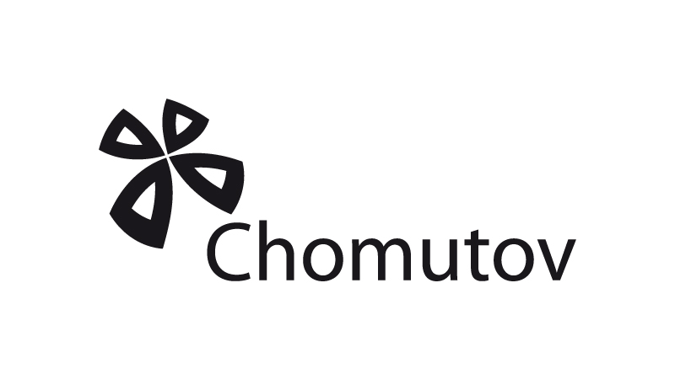

STATUTÁRNÍ MĚSTO CHOMUTOV
zastoupené Odborem majetku města
Z V E Ř E J Ň U J E
podle § 39 odst. 1 zákona č. 128/2000 Sb., o obcích, ve znění pozdějších předpisů,

ZÁMĚR: u z a v ř e n í dodatku č. 5 k nájemní smlouvě 0017/96/Chy (o201200023) ze dne 30. 5. 1996 na pronájem pozemků parc. č. 233/2, 233/3, 233/6, 265/3, 218/11, 233/9, 264/4, 265/4 a části pozemku parc. č. 233/4 o výměře cca 150 m², zapsané na LV č. 1 u Katastrálního úřadu pro Ústecký kraj, Katastrální pracoviště Chomutov, pro katastrální území Chomutov I, obec Chomutov, okres Chomutov z důvodu doplnění užívání předmětu nájmu a změny výše nájemného.

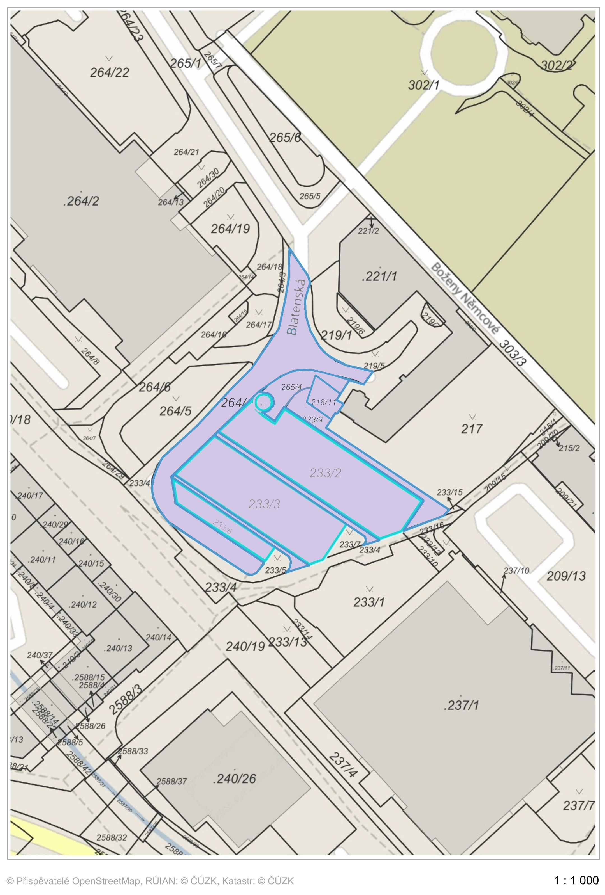

Ve lhůtě do 15 dnů ode dne zveřejnění je možné k tomuto záměru podat na Magistrátu města Chomutova, odbor majetku města, nabídky či připomínky. Dotazy k záměru sdělí pracovník Miriam Procházková, tel. 474 637 473, Chomutov, Chelčického 155, (objekt staré radnice na náměstí).

V Chomutově dne: 3. 9. 2025 Ing. Jitka Ř e h á k o v á
Odbor majetku města
Vedoucí odboru

